Seksualvennlig miljø
Konferanse for ansatte i tjenester for mennesker med utviklingshemming
Målgruppe: miljøterapeuter, ledere, fagansvarlige, fagarbeidere, lærere, helsesykepleiere, fysioterapeuter, ergoterapeuter og andre ansatte i kommuner og spesialisthelsetjeneste som jobber med mennesker med utviklingshemming samt pårørende inviteres også.
Mål for konferansen: Gi ansatte som jobber med mennesker med utviklingshemming kunnskap om seksuell helse i form av foredrag, prosessveiledning og workshop.
PROGRAM FOR DAGEN:
Tidspunkt | Tema | Foreleser
09.00-09.30 | Registrering
09.30- 09.40 | Velkommen ved Verdal kommune og Helsedirektoratet | Janne Kristin Hermann
09.40-10.00 | Seksuell helse i et menneskerettighetsperspektiv | Linda Barøy
10.00-10.30 | Ny forskning | Gerd Hilde Lunde
10.30-10.45 | Pause
10.45-11.30 | Seksualvennlig miljø | Wenche Fjeld
11.30-12.15 | Lunsj
12.15-13.00 | Verdal Kommune – Hvordan implementere seksuell helse i egen kommune | Veronica Kolstad Olsen og Janne Kristin Hermann
13.00-14.00 | Workshop ved prosessveileder | Une Hallem
14.00-14.30 | VIP – Voldsforbyggende innovasjon til kommunene | Annette Solberg
14.30-14.50 | Ulike typer seksualitet | Viktor Valderaune
14.50-15.00 | Veien videre | Verdal kommune
Sted: Scandic Hell, Stjørdal
Dato: 21.april - 2020
Tid: 09.00 - 15.00.
Pris: Konferansen er gratis. Registrering er bindende. Påmeldte som ikke møter opp blir fakturert med kr. 500,-
Kontaktperson v/spørsmål: Janne Kristin Hermann, janne.kristin.hermann@verdal.kommune.no
Påmelding via questback: https://response.questback.com/innherredsamkommune/vrrpt4hecz

Arrangører: USHT Trøndelag, Verdal kommune, NAKU, Likestillingssentret

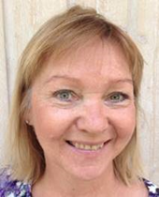Wenche Fjeld er spesialpedagog og sexologisk rådgiver. Utdannet førskolelærer fra Høgskolen i Volda i 1985. Senere tatt videreutdanning innen spesialpedagogikk, småskolepedagogikk og målrettet miljøarbeid. Fra 1998 startet og deltatt i NFSS (Nettverk, funksjonshemmede, samliv og seksualitet). Studerte sexologi ved Høgskolen i Agder fra 2001 til 2003. Tok master i sexologi i 2013. Ansatt i Habiliteringstjenesten Sykehuset Innlandet HF i nær 25 år, deretter 2 år på Statens Barnehus, Hamar. Nå prosjektleder ved Utviklingssenter ved sykehjem og hjemmetjenester (USHT) Hedmark og høgskolelektor ved Høgskolen i Innlandet.

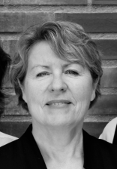Gerd Hilde Lunde er vernepleier og universitetslektor ved Institutt for atferdsvitenskap, OsloMet – Storbyuniversitetet. Hun arbeider med vernepleierstudenter, og leder to videreutdanninger i seksuell helse. Administrere en Facbookside Skandinavisk nettverk for kultur kropp identitet og seksualitet, og har en blogg https://blogg.hioa.no/seksualitet/ Hun har utviklet og medvirket til utvikling av flere e-læringer om seksuell helse http://www.elpida-project.eu/index.php/nb/, http://www.hioa.no/Studier-og-kurs/HF/Evu/Seksuell-helse-og-seksualitetsundervisning og http://www.hioa.no/Studier-og-kurs/HF/Evu/Sexologi-og-funksjonshemming

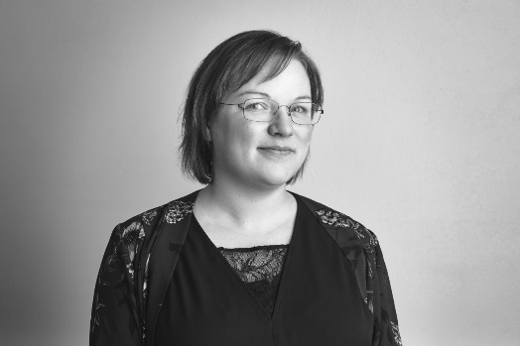Annette Solberg er rådgiver ved Likestillingssentret på Hamar. Annette har master fra humanistiske fag med fordypning i arkeologi og sosialantropologi. Gjennom forskningen har Annette fokusert på sosial struktur, nettverk og kjønn i steinalder gjennom prosjekter ved Kulturhistorisk museum i Oslo og Arkeologisk museum i Stavanger. I arbeidslivet har Annette vært opptatt av midlertidig ansattes rettigheter og inkludering på arbeidsplassen.
Hos oss ved Likestillingssenteret har Annette arbeidet med skeives levekår og rettigheter, samt likestilling for mennesker med nedsatt funksjonsevne. Hun har blant annet hatt ansvar for utviklingen av VIP (Viktig Interessant Person) i Norge. Våren 2019 fullførte Annette videreutdanning i Sexologi og funksjonshemming ved OsloMet. Annette har jobbet ved Likestillingssenteret siden 2016.

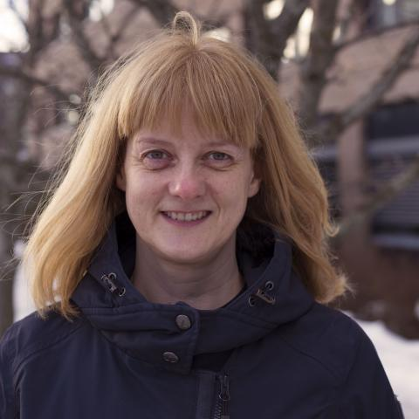Linda Barøy er utdannet vernepleier med videreutdanning i veiledningspedagogikk og helserett. Har vært ansatt i NAKU siden februar 2018 NAKU og har ansvaret for områdene; Arbeid og aktivitet, kultur og fritid, oppvekst og utdanning, psykisk helse, overgrep og seksualitet i kunnskapsbanken. Hun bidrar til utviklingsarbeid knyttet til disse fagområdene, samt deltar i miljøets faglige arbeid. Tidligere har hun arbeidet i kommunal sektor i hjemmetjeneste og på dagtilbud. Har vært saksbehandler og veileder i støtte- og treningskontakttjenesten og i brukerstyrt personlig assistanse (BPA) – tjenesten. Hun har også vært prosjektleder i utviklingsprosjekter i tjenestene til personer med utviklingshemming.

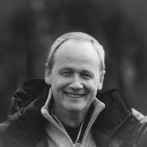Victor Valderaune er psykiatrisk sykepleier, med master i helsevitenskap og sexologiutdanning fra UiA. Har nå 80% permisjon fra Nord universitet ut dette året og jobber som terapeut i Trøndelag Terapi (valderaune.no).

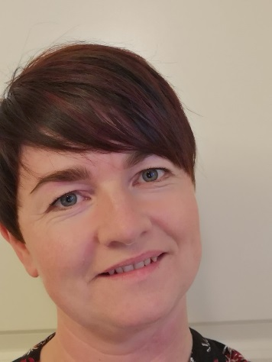Janne Kristin Hermann er utdannet barnevernspedagog. Har jobbet ved Verdal kommunale avlastningsbolig før hun startet ved Veslefrikk Bofellesskap i 2016 som var helt nytt da. Hun har tatt videreutdanningen seksuell helse og seksualundervisning, og tar i år sexologi og utviklingshemming. Janne har jobbet med prosjekt seksuell helse i regi av Verdal kommune siden oppstart i 2015, har vært leder for nettverksgruppa siden 2018.

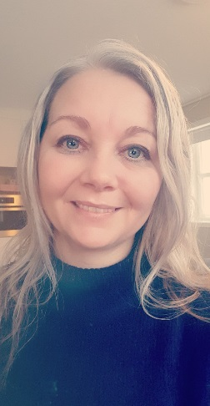Veronika Kolstad Olsen ble utdannet barnevernspedagog i 2002. Praksis under utdanning ble gjennomført på Senter mot Incest. Hun har videreutdanning i motiverende intervju, rus og psykiske lidelser, seksuell helse og seksualitetsundervisning. Har jobbet i sosialtjenesten, NAV, kriminalomsorgen. Jobber nå i bolig med mennesker med ulike bistandsbehov.

